Бекітемін: |  |  | Пәні: Қазақстан тарихы
Ұзақ мерзімді жоспар бөлімі:  XIII – XV ғғ. І ж. Қазақстан | Мұғалімнің аты-жөні:  Б.Жалгасбаева |  | Мектеп:  №62 мектеп-лицей
Сынып:7а | Күні:02.02.2018ж | Қатысқандар саны: | Қатыспағандар саны:
Сабақ тақырыбы | Қазақстандағы монғол шапқыншылығы  Зерттеу сұрағы: Неліктен Шыңғыс хан әскері Отырарды 6 ай бойы ала алмады?
Оқу мақсаты | 7.3.1.5.Отырарды қорғаудағы қала халқының ерлігін сипаттау
Сабақ мақсаты | Барлық оқушылар:
 | - Отырарды қорғаудағы қала халқының ерлігін біледі, картадан көрсетеді
 | Оқушылардың басым бөлігі:
 | - Тарихи тұлғалардың ерлігіне баға береді.
 | Кейбір оқушылар:
 | - Шыңғыс хан әскері Отырарды 6 ай бойы ала алмағандығын дәлелдермен көрсетеді.Саяси жағдайды,өзгерісті талдайды.
Бағалау критерийлері | Білу және түсіну: Шыңғыс хан әскері Отырарды 6 ай бойы ала алмағандығын анықтайды.  Қолдану: Отырарды қоршауға алған Монғол әскерлерінің бағыттарын кескін картаға түсіреді;  Сыни ойлау: Отырарды қорғаудағы тарихи тұлғалардың ерлігіне баға береді..
Тілдік мақсаттар | Проблемалық сұрақтарды талдау арқылы айтылым дағдысы, ой-түйін жазу арқылы жазылым дағдысы дамиды  Диалог құруға /жазылымға қажетті сөздер топтамасы:  - Орталық Азияға ең үлкен өзгерісті әкелген моңғолдар, өйткені...  - Оқушылар тиісінше дәйектер келтірулері тиіс, мысалы:  - Моңғолдардың келуімен:.......
Пәнге қатысты лексика мен терминология | - Сарбаз  - Ұлыс  - Империя
Құндылықтарды ы дарыту | - патриотизм  - батылдылық  - көшбасшылық  - төзімділік  - бостандық
Пәнаралық байланыстар | Дүниежүзі тарихы, География, Әдебиет
АКТ қолдану дағдылары | Интернет көздері арқылы тақырыпқа қажетті материалдар мен ресурстар қарастыру
Бастапқы білім | Моңғол империясының құрылуы, себеп-салдарын анықтап, Мемлекет тарихындағы заңдылықтар мен үрдістерді білді.
Сабақ барысы
Сабақтың жоспарланған кезеңдері | Сабақтың жоспарланған кезеңдері |  |  | Ресурстар
Сабақтың басы  2 мин  (Қызығушылықты ояту)  3 мин  3 мин | Т. Оқушыларды топтастыру:  /Сыныпқа келген оқушылар өздері таңдаған түстері бойынша 4-топқа бөлініп, орындарына отырады.  Б) Бастапқы стимул.  Ширату жаттығулары  Интерактивті тақтаға бірнеше кілттік сөздер шығады.Оқушылар сол кілттік сөздерді қолдана отырып,өткен тақырыпқа қысқаша шолу жасайды.  Осы сөздердің ортақ тақырыбы қандай?  Оқушылар жауаптарын тыңдау  «Стоп-кадр» стратегиясы  Бұл стратегия бойынша оқушылар суретке қарай отырып, әңгімелейді  Сіз нені көріп тұрсыз?  Қандай нәтиже шығара аласыз?  Одан кейін Отырар қаласының қазіргі кейпі бейнеленген бүгінгі күнгі суреттері көрсетіледі.  - Осы екі түрлі суреттердің өзара байланысы қандай?  - Қандай ұқсастықтарын/айырмашылықтарын көріп отырсыздар?  - Неліктен қазіргі күні қала тым өзгерді?  - Бұған қандай жағдайлар себепші болуы мүмкін?  Сыныптық талқылаудан кейін оқушыларды сабақ тақырыбына алып келу. |  |  | Топтың аты жазылған парақтар  Стикерлер  1 слайд  2 слайд  3 слайд
Сабақтың ортасы  (Мағынаны тану)  10 мин  10 мин | Жаңа сабақтың тақырыбы:  «Неліктен Шыңғыс хан әскері Отырарды 6 ай бойы ала алмады?»  Мұғалім: Отырар қаласының орналасқан жерін картадан көрсетеді.  М.Шахановтың «Отырардың күйреуі» дастаны бойынша түсірілген анимациялық фильмді тамашалау  Мәтінмен жұмыс  Барлық топтағы оқушыларға «Неліктен Шыңғыс хан әскері Отырарды 6 ай бойы ала алмады?» тақырыбын ашатын мәтін тарату.  Қб-дискриптормен  «Білу және түсіну» дағдысына негізделген жұмыс тапсырмасы:  Мәтіннен оқыған және фильмнен көрген мәліметтері бойынша сұрақтарға жауап беру.  1 топ:  Мәтіннен «НЕГІЗГІ, ҚЫЗЫҚТЫ, МАҢЫЗДЫ» фактілерді түсті маркермен белгілеуге тапсырма беру,дәлелдеу.  Неге олай ойлайсыңдар?  2-топ:  «Тұлғаны таны»  3-топ:  Тарихи диктант  Әскери жорық ------- жылы --------- жағалауынан басталды. ----------- қаласы қоршалды. Отырарды жаулап алуға Шыңғысхан өз балалары ---------мен -------------- қалдырды.Үлкен баласы----------Сырдария төменгі бойына аттанды. Шыңғысханның өзі кетті. Отырар билеушісі-------------- ерлікпен шайқасты, ол басқарған әскер мен қала тұрғындары басқыншыларға қарсылық көрсетті және қаланы ----- ай бойы қорғады. Бірақ әскербасы ----------- опасыздық жасап, қаланың қақпасын ашып жібереді.Сөйтіп-------- жылы ақпанда Отырар қаласы жауалап алынды, оның билеушісі -------------------жазаланады.  4-топ:  «Сандар да сөйлейді» ойыны  Тақтада берілген сандарды тиісті оқиғамен байланыстырып айту.  1213ж,450,500,150,1219ж,6,1220....  Бағалау: Алақан соғу |  |  | 4 слайд  Монғол шапқыншылығы  картасы  Бейне  ролик  5 слайд  Отырар қаласы халқының ерлігі  6 слайд  7 слайд  Мәтін жазылған парақтар  8 слайд
Сабақтың соңы  Кері байланыс  3 мин | Қ б- дискриптормен  «Қолдану» дағдысына негізделген жұмыс тапсырмасы:  Картамен жұмыс  Қб-дискриптормен.  «Сыни ойлау» дағдысына арналған тапсырма:  Венн диаграммасы  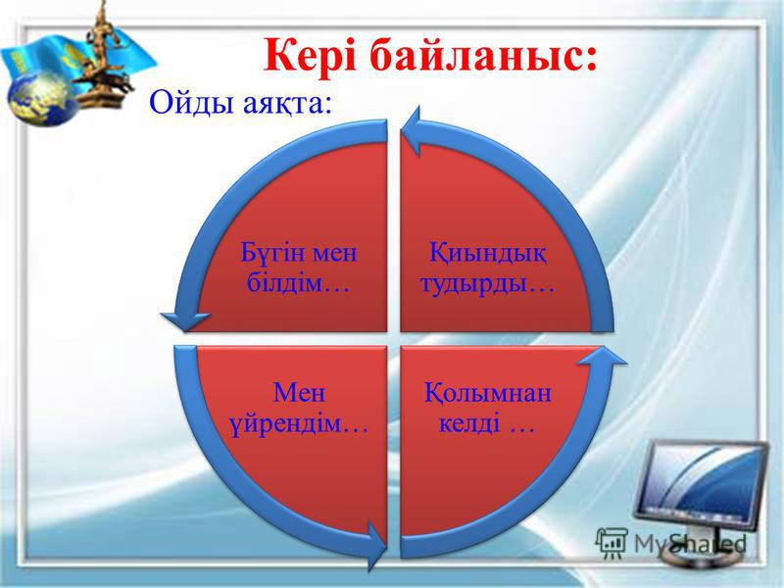 |  |  | Қорытындылау  9 слайд  Стикерлер
Рефлекция  5 мин | «Сен маған, мен саған»  (Оқушылар бір-біріне тақырып бүгінгі өтілген тақырып бойынша сұрақтар қояды)
Бағалау  3 мин | Бағалау парағы: |  |  | Бағалау парағы

Қалыптастырушы бағалауға арналған тапсырма.
Пән: Қазақстан тарихы Сыныбы:7 А
Сабақтың тақырыбы | Қазақстандағы моңғол шапқыншылығы  Зерттеу сұрағы: Неліктен Шыңғысхан Отырарды 6 ай бойы ала алмады?
Оқу мақсаттары | 7.3.1.5 – Отырарды қорғаудағы қала халқының ерлігін сипаттайды
Ойлау дағдыларының деңгейі | Түсіну,қолдану
Бағалау критерийлері | Шыңғыс хан әскері Отырарды 6 ай бойы ала алмағандығын анықтайды.  Отырарды қоршауға алған Монғол әскерлерінің бағыттарын кескін картаға түсіреді;  Отырарды қорғаудағы тарихи тұлғалардың ерлігіне баға береді..
Тапсырма: 1.Себебін анықта
Бағалау:Бас бармақ арқылы
2. Картамен жұмыс.
Отырар қаласын тауып белгілейді,Монғол әскерлерінің жүрген жолдарын картаға түсіреді
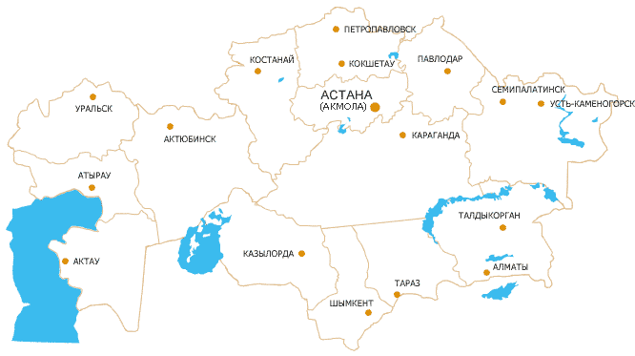
Бағалау:Стикерлер арқылы
2.Венн диаграммасы Тарихи тұлғалардың ұқсастығы мен айырмашылығы
Шыңғыс хан Қайыр хан

Бағалау: Қошемет арқылы
Бағалау критерийлері | Дескрипторлар
Шыңғыс ханның Отырарды 6 ай бойы ала алмағандығын анықтайды | 1.Шыңғыс ханның Отырарды 6 ай бойы ала алмауының негізгі себебін анықтайды  2.Отырар қаласының жауға берілмей,шайқасқанын дәлелдеп айта алады
Отырарды қоршауға алған Монғол әскерлерінің бағыттарын кескін картаға түсіреді; | 1.Монғол шапқыншылығы болған жерлерді анықтайды.  2. Шыңғыс хан жаулап алған аймақтарды картадан көрсете алады.
Отырарды қорғаудағы тарихи тұлғалардың ерлігіне баға береді.. | 1.Қайыр хан мен Шыңғыс ханға салыстыру арқылы сипаттама бере алады.

